МИНОБРНАУКИ РОССИИ
САНКТ-ПЕТЕРБУРГСКИЙ ГОСУДАРСТВЕННЫЙ
ЭЛЕКТРОТЕХНИЧЕСКИЙ УНИВЕРСИТЕТ
«ЛЭТИ» ИМ. В.И. УЛЬЯНОВА (ЛЕНИНА)
Кафедра математического обеспечения и применения ЭВМ

ОТЧЕТ
по лабораторной работе №5
по дисциплине «Вычислительная математика»
Тема:
Решение нелинейных уравнений методом Ньютона.

Студент гр. 4342 | Мещеряков А.А.
Преподаватель | Пуеров Г. Ю.

Санкт-Петербург
2026
Содержание
Цель работы 2
Задание 3
Теоретический минимум 4
Выполнение работы 5
Анализ результатов 8
Вывод 10
ПРИЛОЖЕНИЕ А. Код программы. 11

Цель работы

Целью лабораторной работы является изучение метода приближенного решения нелинейных уравнений: метода Ньютона. Исследования зависимости числа итераций от точности Eps при изменении Eps от 0.1 до 0.000001 и обусловленности метода (чувствительность к ошибкам в исходных данных).

Задание

В лабораторной работе № 5 предлагается, используя программы-функции NEWTON и ROUND из файла methods.cpp (файл заголовков methods.h, директория LIBR1), найти корень уравнения f(x) = 0 с заданной точностью Eps методом Ньютона, исследовать скорость сходимости и обусловленность метода.

Индивидуальный вариант 12.
$$f\left(x\right)=\frac{\left(1+cos\left(x\right)\right)}{\left(3−sin\left(x\right)\right)}−x$$

Теоретический минимум

Метод Ньютона
В случае, когда известно хорошее начальное приближение решения уравнения f(x)=0, эффективным методом повышения точности является метод Ньютона. Он состоит в построении итерационной последовательности xn+1​=xn​−f(xn​)/f′(xn​), сходящейся к корню уравнения f(x)=0. Достаточные условия сходимости метода формулируются теоремой, приведенной в [1, 7].

Метод Ньютона допускает простую геометрическую интерпретацию (рис. 2). Если через точку с координатами (xn​;f(xn​)) провести касательную, то абсцисса точки пересечения этой касательной с осью Ox будет очередным приближением xn+1​ корня уравнения f(x)=0.

Для оценки погрешности n-го приближения корня предлагается пользоваться неравенством:

$$c−xn​≤M2\frac{​}{2}m1​\left(xn​−xn−1​\right)2$$

где M2​ — наибольшее значение модуля второй производной ∣f′′(x)∣ на отрезке [a,b]; m1​ — наименьшее значение модуля первой производной ∣f′(x)∣ на отрезке [a,b]. Таким образом, если ∣xn​−xn−1​∣<ϵ, то:

$$c−xn​≤M2​ϵ\frac{2}{2}m1​$$

Это означает, что при хорошем начальном приближении корня после каждой итерации число верных десятичных знаков в очередном приближении удваивается, т.е. процесс сходится очень быстро (имеет место квадратическая сходимость). Из указанного следует, что при необходимости нахождения корня с точностью ϵ итерационный процесс можно прекращать, когда:

$$|xn​−xn−1​|<ϵ0​=\sqrt{\left(2m_{1}​ϵ\frac{2}{M_{2}}​\right)}$$

(3.1)

Рассмотрим один шаг итераций. Если на (n−1)-м шаге очередное приближение xn−1​ не удовлетворяет условию окончания процесса, то вычисляются величины f(xn−1​), f′(xn−1​) и следующее приближение корня xn​=xn−1​−f(xn−1​)/f′(xn−1​). При выполнении условия (3.1) величина xn​ принимается за приближенное значение корня c, вычисленное с точностью ϵ.

Выполнение работы

Выполнение лабораторной работы осуществлялось в соответствии с заданным алгоритмом и включало следующие этапы:

- Математическая постановка задачи:

Отделение корней уравнения

Рассмотрим функцию $f\left(x\right)=\frac{1+cos\left(x\right)}{3−sin\left(x\right)}​−x$. Она определена и непрерывна на всей числовой прямой, так как знаменатель 3 − sin(x) никогда не обращается в нуль (поскольку ∣sin(x)∣≤1).

Ее производная равна:

$$f′\left(x\right)=\frac{−sin\left(x\right)\left(3−sin\left(x\right)\right)−\left(1+cos\left(x\right)\right)\left(−cos\left(x\right)\right)}{{\left(3−sin\left(x\right)\right)}^{2}}−1$$

Упрощая числитель:

$$f′\left(x\right)=\frac{−3sin\left(x\right)+\sin^{2}\left(x\right)+cos\left(x\right)+\cos^{2}\left(x\right)}{{\left(3−sin\left(x\right)\right)}^{2}}−1=\frac{1+cos\left(x\right)−3sin\left(x\right)}{{\left(3−sin\left(x\right)\right)}^{2}}−1$$

На интервале [0,1] значение производной f′(x) отрицательно (так как вычитаемая единица значительно больше дроби), следовательно, функция монотонно убывает.

Локализация корня:
- При x = 0:

$$f\left(x\right)=\frac{1+cos\left(0\right)}{3−sin\left(0\right)}​−0=\frac{1+1}{3−0}=\frac{2}{3}≈0.667>0$$
- При x = 1:

$$f\left(x\right)=\frac{1+cos\left(1\right)}{3−sin\left(1\right)}​−1≈\frac{1+0.540}{3−0.841}−1≈−0.287<0$$

Функция непрерывна на отрезке [0,1] и на его концах принимает значения разных знаков. По теореме Больцано-Коши корень существует. Так как функция строго убывает на этом интервале, корень единственный.

Для метода Бисекции выбран отрезок [0,1]. Эти рассуждения подтверждаются графически: график пересекает ось Ox именно на этом промежутке.

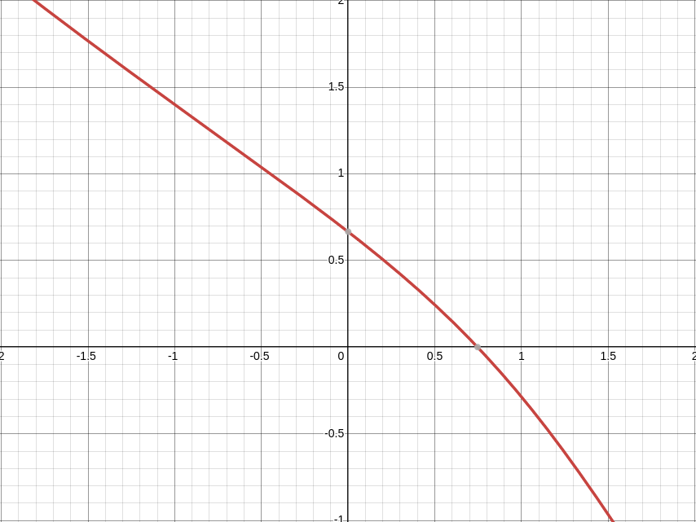

Реализация вычислительного модуля

Вычислительный модуль реализован на языке C++. Для работы были использованы и модифицированы функции из пакета methods:
- NEWTON(double X, double Eps, int &N) — основная функция, реализующая итерационный процесс метода касательных. Поиск корня осуществляется путем построения последовательности xn+1​=xn​−f(xn​)/f′(xn​) до выполнения условия ∣xn​−xn−1​∣<ε0​.
- Round(double X, double Delta) — функция, обеспечивающая моделирование погрешности входных данных через округление значений функции и её производной с заданным шагом Δ.

Разработанные программные компоненты:
- Функции f(x) и f1(x) — программная реализация исследуемого уравнения и его первой производной. В обе функции интегрирован вызов Round для имитации вычислительной погрешности и исследования обусловленности.
- Блок автоматизированного тестирования — код, обеспечивающий циклическое изменение параметров ε и Δ с выводом результатов в структурированные текстовые файлы.

Исследование зависимости числа итераций от точности
- Проведена серия вычислительных экспериментов с изменением параметра точности ε в диапазоне от 10⁻¹ до 10⁻¹⁵.
- Для каждого шага фиксировалось количество итераций N. В методе Ньютона это количество демонстрирует уникальную квадратичную скорость сходимости, когда число верных знаков удваивается на каждой итерации.
- Результаты записаны в файл main_metrix.txt. Эксперимент показал, что для достижения предельной точности методу требуется значительно меньше шагов (5 итераций), чем методам бисекции или хорд.

Исследование обусловленности задачи
- Проведен анализ чувствительности найденного значения корня к ошибкам в исходных данных. Для этого в модель вычисления функции и производной была внедрена погрешность Δ.
- При фиксированной точности метода ε=10−15 значение параметра округления Δ последовательно изменялось от 10⁻¹ до 10⁻¹⁰.
- Данные о найденном корне и соответствующем значении Δ сохранены в файл conditionality_metrix.txt. Исследование позволило определить порог, при котором ошибки округления перестают влиять на стабильность итогового результата.

Автоматизация визуализации данных

Для интерпретации результатов использовалась библиотека matplotlib (Python). Построены следующие графические зависимости:
- График зависимости N=f(ε) в полулогарифмическом масштабе. График наглядно иллюстрирует высокую эффективность метода: кривая имеет малый наклон, что подтверждает быструю сходимость при увеличении требований к точности.
- График зависимости корня от погрешности Δ. Визуализация демонстрирует устойчивость метода Ньютона. Эффект «ступенчатости» и отклонение значения корня наблюдаются только при значительных погрешностях округления (Δ>10−3), после чего график стабилизируется на истинном значении.

Анализ результатов

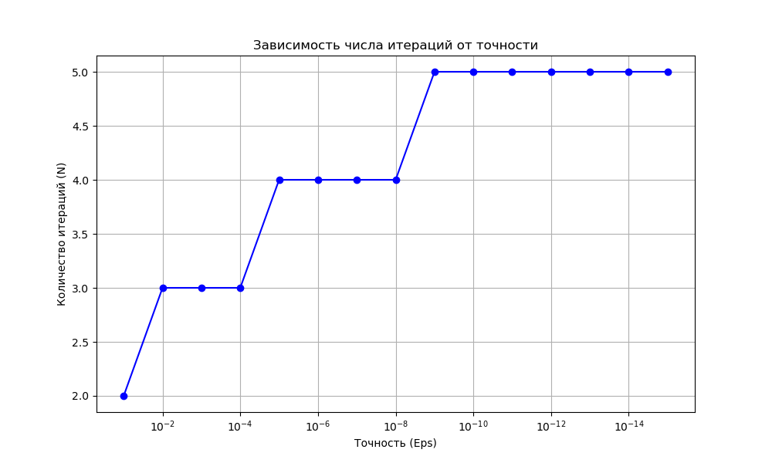

График 1. Зависимость числа итераций от точности.

Графический анализ результатов подтверждает высокую эффективность метода Ньютона (метода касательных) как инструмента с квадратичной скоростью сходимости. На первом графике «Зависимость числа итераций от точности» отчетливо виден характерный логарифмический рост вычислительных затрат. При изменении параметра точности ϵ в широком диапазоне от 10−1 до 10−15 общее количество итераций N увеличивается крайне незначительно — всего с 2 до 5 шагов. Это наглядно иллюстрирует теоретическое положение о том, что в методе Ньютона число верных десятичных знаков в очередном приближении удваивается после каждой итерации, позволяя достигать экстремально высокой точности за минимальное время. Ступенчатый вид графика обусловлен дискретностью числа итераций: для целого ряда значений точности (например, от 10−9 до 10−15) методу требуется одно и то же количество шагов (5 итераций), что свидетельствует о существенном запасе точности, получаемом на последнем шаге.
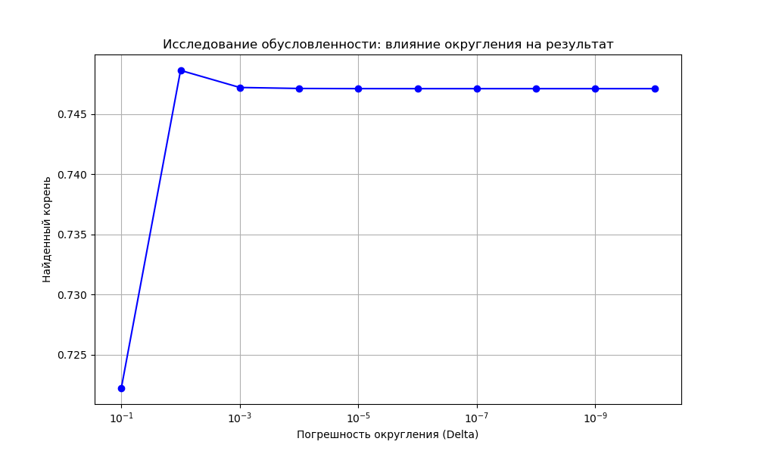

График 2. Зависимость значения корня от погрешности округления.

Второй график, «Исследование обусловленности: влияние округления на результат», демонстрирует устойчивость метода к вычислительным погрешностям и специфику самой задачи. При значительной погрешности округления (Δ=10−1) наблюдается существенное отклонение найденного корня от его истинного значения — результат находится в районе 0.722. Это объясняется тем, что грубое округление на промежуточных этапах искажает значения функции и её производной, «сбивая» направление касательной. Однако уже при уменьшении погрешности до уровня Δ=10−3 значение корня стабилизируется на отметке ≈0.747 и остается практически неизменным при дальнейшем уменьшении Δ вплоть до 10−10. Выход графика на стабильное горизонтальное плато подтверждает хорошую обусловленность задачи: как только точность представления данных становится выше определенного порога, метод Ньютона безошибочно сходится к истинному корню, игнорируя дальнейшее уточнение промежуточных вычислений.

Таким образом, совокупный анализ графиков позволяет сделать вывод о том, что метод Ньютона является наиболее предпочтительным для данной функции, обеспечивая быструю сходимость и высокую помехоустойчивость при условии корректного выбора начального приближения.

Вывод

В ходе выполнения лабораторной работы был исследован метод Ньютона (метод касательных) для численного решения нелинейного уравнения f(x)=0. Работа включала в себя этапы программной реализации алгоритма на языке C++, проверку условий сходимости (условий Фурье) и проведение вычислительных экспериментов для оценки скорости работы и обусловленности метода.

Исследование скорости сходимости, отраженное на графике зависимости числа итераций от точности, подтвердило уникальную эффективность данного метода. Установлено, что метод Ньютона обладает квадратичной скоростью сходимости: для достижения предельной точности ϵ=10−15 алгоритму потребовалось всего 5 итераций. Это значительно превосходит результаты предыдущих работ: методу бисекции для аналогичной задачи требовалось на порядок больше шагов, а методу хорд — 13 итераций. Такая скорость объясняется тем, что метод Ньютона использует информацию не только о значениях функции, но и о её производной, что позволяет точнее корректировать направление поиска на каждом шаге.

Анализ обусловленности задачи показал высокую устойчивость метода к погрешностям в исходных данных. При внесении значительных помех округления (Δ=10−1) наблюдалось отклонение корня, однако уже при достижении порога Δ=10−3 значение стабилизировалось на отметке ≈0.747. Это свидетельствует о том, что задача является хорошо обусловленной, а метод — помехоустойчивым: как только точность представления функции становится выше определенного порога, алгоритм безошибочно находит истинное значение корня.

Подводя итог сравнению всех трех изученных методов, можно сделать следующие выводы:
- Метод бисекции оказался самым медленным и ресурсоемким. Его линейная сходимость требует наибольшего числа итераций, так как он никак не учитывает характер изменения функции, опираясь только на знаки на концах интервала.
- Метод хорд продемонстрировал значительное преимущество перед бисекцией. Экспериментально подтверждено, что он обладает сверхлинейной скоростью сходимости: для достижения точности 10−15 методу потребовалось всего 13 итераций. Это делает его эффективным «промежуточным» решением, так как он работает быстрее бисекции, но не требует вычисления производных, в отличие от метода Ньютона.
  - Метод Ньютона является наиболее мощным вычислительным инструментом, обеспечивающим максимально быструю (квадратичную) сходимость. Несмотря на необходимость аналитического вычисления производной f′(x) и строгие требования к выбору начального приближения x0​ (f(x0​)⋅f′′(x0​)>0), он минимизирует количество обращений к функции, что критически важно для ресурсоемких вычислений.

Таким образом, метод Ньютона полностью оправдал свою теоретическую эффективность, показав наилучшие результаты по скорости и точности среди всех рассмотренных итерационных процессов.

ПРИЛОЖЕНИЕ А. Код программы.

Файл main.cpp

#include <iostream>
#include <fstream>
#include <cmath>
#include "../../methods.hpp"

// Метод Ньютона

double DELTA = 1E-16;

double F(double x)
{
return Round((1.0 + std::cos(x)) / (3.0 - std::sin(x)) - x, DELTA);
}

double F1(double x){
return Round(((std::cos(x)*(std::cos(x) + 1.0) - (3.0 - std::sin(x))*std::sin(x)) / std::pow((3.0 - std::sin(x)), 2)) - 1, DELTA);
}

int main()
{
std::ofstream main_out;
std::ofstream conditionality_out;

main_out.open("main_metrix.txt");
int N;

if (main_out.is_open())
{
for (double eps = 0.1; eps >= 1E-15; eps /= 10)
{
double result = NEWTON((1.0 - 0.0)/2.0, eps, N);
main_out << result << ' ' << eps << ' ' << N << std::endl;
}
}
main_out.close();

DELTA = 0.1;
conditionality_out.open("conditionality_metrix.txt");

if (conditionality_out.is_open())
{
for (int i = 0; i < 10; i++)
{
double result = NEWTON((1.0 - 0.0) / 2.0, 1E-15, N);
conditionality_out << result << ' ' << DELTA << ' ' << N << std::endl;
DELTA /= 10;
}
}
conditionality_out.close();

return 0;
}

Файл metrix.py

from matplotlib import pyplot as plt

with open("./main_metrix.txt") as file:
f = file.readlines()

result, eps, n = [], [], []
for line in f:
droot, deps, dn = line.split()
eps.append(float(deps))
n.append(int(dn))
result.append(float(droot))

plt.figure(figsize=(10, 6))
plt.semilogx(eps, n, marker='o', linestyle='-', color='b')
plt.gca().invert_xaxis()
plt.xlabel('Точность (Eps)')
plt.ylabel('Количество итераций (N)')
plt.title('Зависимость числа итераций от точности')
plt.grid(True, which="both", ls="-")
plt.show()

with open("./conditionality_metrix.txt") as file:
f2 = file.readlines()

resultM, delta, nM = [], [], []
for line in f2:
drootM, ddelta, dnM = line.split()
resultM.append(float(drootM))
nM.append(int(dnM))
delta.append(float(ddelta))

plt.figure(figsize=(10, 6))
plt.semilogx(delta, resultM, marker='o', linestyle='-', color='b')
plt.gca().invert_xaxis()
plt.xlabel('Погрешность округления (Delta)')
plt.ylabel('Найденный корень')
plt.title('Исследование обусловленности: влияние округления на результат')
plt.grid(True, which="both", ls="-")
plt.show()

